首先打开软件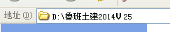找到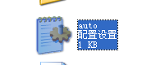双击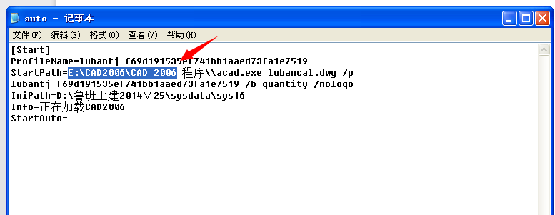，此时在打开ACD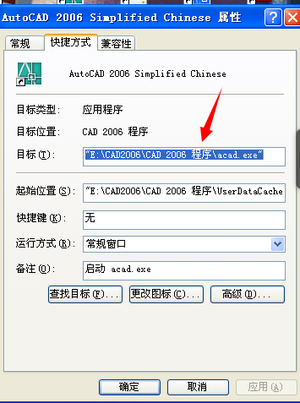把此路径提换掉软件中的CAD路径，就可以啦

